Муниципальное автономное дошкольное образовательное учреждение
Городского округа «город Ирбит» Свердловской области
«Детский сад № 23»
Иванова П.А., 1КК

Беседа о правилах дорожного движения
14 ноября в наш МАДОУ «Детский сад 23» приходила инспектор ГИБДД Векшина Ольга Александровна, капитан полиции с беседой о правилах дорожного движения.
Ольга Александровна рассказала о необходимости в темное время суток обязательное наличие световозвразателей, о правилах поведение в общественном транспорте, о приближение зимы, когда появляются не санкционированные горки, на которых кататься опасно.
Затем, Ольга Александровна предложила иллюстрации, где были изображения ситуаций, где нарушались правила дорожного движения, дети распознавали какое нарушение на картинке и обосновывали свой ответ.
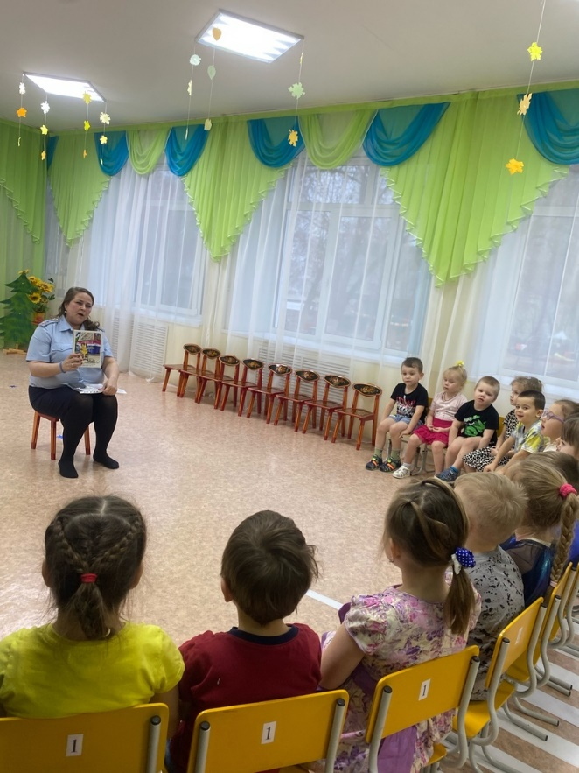
Для закрепления и соблюдения правил Ольга Александровна раздала световозвразателей. Дети порадовали Ольгу Александровну стихами о правилах дорожного движения.
